Tervezés

A tervezési fázisban el kellett készítenünk a rendszer architektúrális terveit, különböző ábrákat, szekvencia diagramokat és tesztelési tervét.

# Követelmények

## Funkcionális követelmények

* felhasználóknak kell tudni regisztrálni és belépni
* felhasználóknak kell tudni CAFF fájlt feltölteni, letölteni, keresni
* felhasználóknak kell tudni CAFF fájlhoz megjegyzést hozzáfűzni
* a rendszerben kell lennie adminisztrátor felhasználónak, aki tud adatokat módosítani, törölni

## Use-case-ek

A felhasználóknak két csoportja van: a sima felhasználó, illetve az adminisztrátor. Az adminisztrátor mindent tud, amit egy alap felhasználó, de rendelkezik ezen felül más jogosultságokkal is.

A felhasználók a következő interakciókat tudják folytatni a rendszerrel:

* Regisztrálhatnak a rendszerbe, amivel jogosultságot kapnak a rendszer használatához.
* Bejelentkezni is tudnak, ha korábban regisztráltak a rendszerbe, ezzel bizonyítják kilétüket és kapnak hozzáférést a szolgáltatáshoz.
* Előnézetben meg tudják tekinteni a CAFF file-okat az oldalon.
* Tudnak kommentelni egy-egy file-hoz az oldalon.
* Az oldalon tudnak keresést indítani, amivel szűrhetik a megjelenített file-okat.
* Tudnak CAFF file-t feltölteni az oldalra.
* Fizetés útján tudnak letölteni is az oldalról.

Az adminisztrátornak ezen felül az alábbiakhoz van jogosultsága:

* Tud felhasználót törölni.
* Tud CAFF file-okat törölni, illetve módosítani.

## Use-case diagram

Az alábbi képen a felhasználók, illetve adminisztrátorok felhasználói szcenárióit ábrázoltuk.

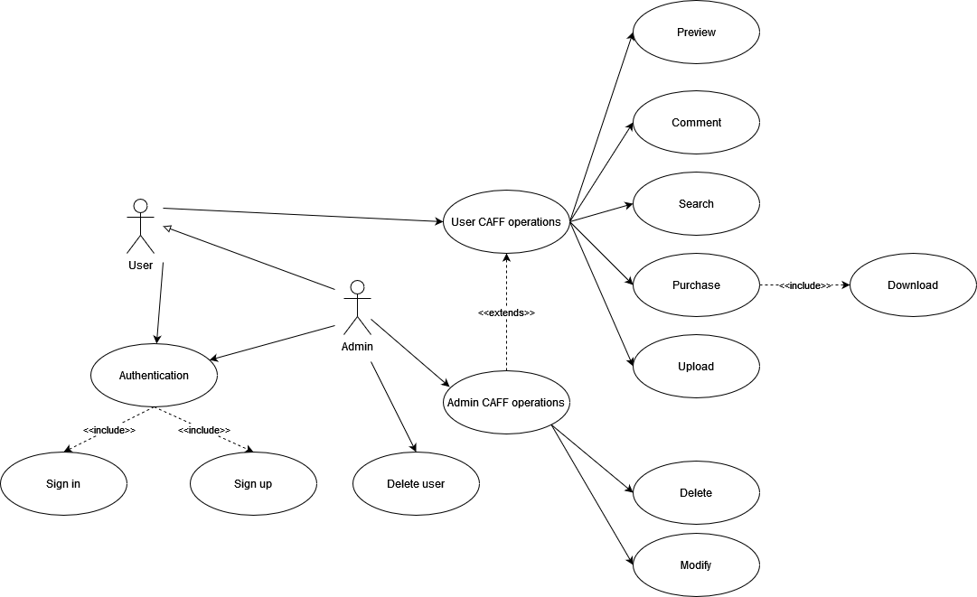

## Rendszer és környezete

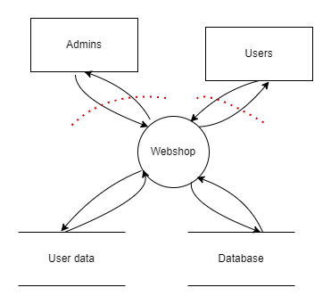

A fenti ábrán látható a rendszer és környezetének határai. A felhasználók, adminisztrátorok lépnek interakcióba a rendszerrel. A tőlük érkező inputok, viselkedések a rendszer határain túl vannak, hiszen ezt nem lehet szabályozni, a velük történő együttműködés kérdéseket vet fel. Ennek megfelelően ez egy kritikus pont, amit szaggatott piros vonallal látszik az ábrán. Ehhez hasonlóan a rendszernek szüksége van a felhasználók, illetve a file-ok adataira is, így ezekhez is biztosítani kell a kapcsolatot a rendszer felé. A felhasználókat pedig csak a számukra releváns adattal kell összekapcsolni.

## Biztonsági követelmények

A CIA és AAA elvek alapján:

* Bizalmasság
  + A felhasználók adatait csak ők maguk, illetve az adminisztrátorok láthatják. Az adminisztrátorok számára is szükséges ez, hiszen nekik lehetőségük kell legyen a felhasználó törlésére, ehhez pedig el kell tudniuk érni a felhasználó adatait, hogy lássák azt.
  + A felhasználók csak a saját adataikat láthatják, hiszen mások adatainak megismerése nem szükséges a rendszer használatához.
  + A webshopon keresztül a felhasználók és adminisztrátorok egyaránt hozzáférnek a CAFF file-ok előnézetéhez, tehát ehhez a hozzáférést biztosítani kell számukra. Tudnak keresni és előnézetet megtekinteni.
* Integritás
  + A felhasználóknak nincs semmilyen felhasználókkal kapcsolatos módosítási képessége. A felhasználók eltávolítására csak az adminisztrátorok képesek.
  + A CAFF file-ok módosítására és törlésére az adminisztrátorok képesek.
  + CAFF file-okat feltölteni, letölteni, keresni is tud a felhasználó.
* Elérhetőség
  + A rendszer, mivel webshopról van szó, 0-24 elérhetőnek kell lennie a felhasználók és adminisztrátorok számára is.
* Autentikáció
  + Csak regisztrált felhasználók férhetnek hozzá a rendszerhez és csak bejelentkezés után. Adminisztrátoroknak szintén szükséges a bejelentkezés alapján történő azonosítás a rendszer használata előtt.
* Autorizáció
  + Letöltés csak a szükséges pénzügyi tranzakció elvégzése után lehetséges a felhasználóknak.
  + Bejelentkezés után az adott felhasználó, adminisztrátor a saját szerepkörének megfelelő cselekvéseket hajthat végre.
* Auditálás -

## Adatfolyam ábra

Az alábbi ábrán a fenti, csak nagyvonalakban felvázolt rendszer és környezetének kifejtése látható, vagyis az általunk fejlesztett rendszer komponenseinek, részeinek kifejtése is. A külső szereplőkkel való interakció is részletesen látszik és az azokkal kapcsolatos esetleges felmerülő biztonsági kockázatokat is jelöltük piros szagatott vonallal.

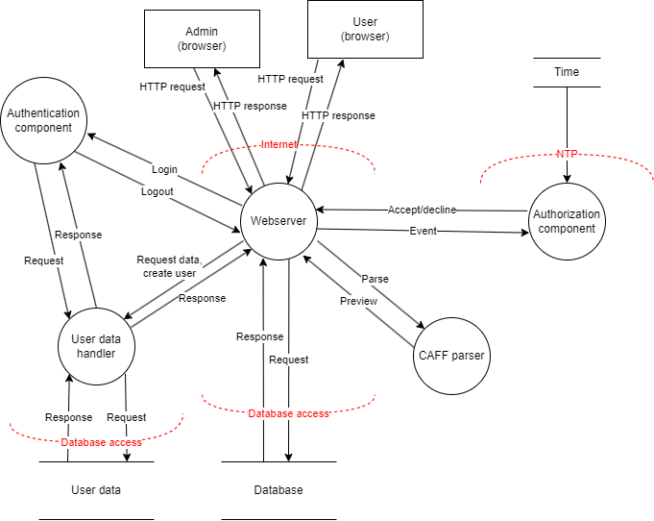

## Threat assessment

Alább a STRIDE keretrendszer szerint szedtük össze a fenyegetett területeket, illetve ezen területekkel való visszaélési esetekre hoztunk példákat.

* Megszemélyesítés - hozzáférésvédelem, belső folyamatok (valamelyik komponenst megszemélyesítve megváltoztathatják annak viselkedését)
  + felhasználó módosítani akarja a CAFF file-okat
  + felhasználó törölni akar más felhasználót, pedig ezt csak adminisztrátor teheti meg
* Hamisítás - belső folyamatok információáramlása, adattár
  + adatbázisok tartalmának módosítása, jogtalan módosítások: felhasználók szerepkörének módosítása, CAFF file-ok korrupciója
* Tevékenységek letagadása -
* Információ szivárgás - belső folyamatok, tárolt adatok, adatáramlás
  + felhasználók adatainak megszerzése, jogtalan hozzáférés CAFF file-okhoz, belső információkhoz
* Szolgáltatás megtagadás
  + a rendszer és a szolgáltatás működésének szabotálása, amivel működésképtelenné, ezáltal értéktelenné teszik a rendszert
* Jogosultsági szint emelése - jogtalanul olyan funkciókhoz való hozzáférés, ami nem lehetséges szerepek szerint:
  + felhasználó fizetés nélkül szeretné letölteni a file-okat
  + felhasználó szeretne más felhasználót törölni

## Biztonsági célok

* Szerepkör alapú hozzáférés védelem
* Felhasználói fiókok, hozzájuk tartozó adatok megfelelő kezelése
* Biztonságos adattárolás
* Hálózaton való biztonságos kommunikáció

# Architektúra tervek

Az alábbi alfejezetben a rendszer felépítésével, viselkedésével kapcsolatos részleteket fejtjük ki. A komponensdiagramon szerepelnek a rendszer részei, illetve a rendszer által nyújtott kapcsolódási pontok, interfészek a felhasználók, adminisztrátorok felé. Későbbiekben az interfészek leírását, a rendszer és felhasználók közötti interakciók lépésenkénti lebontását láthatjuk.

## A rendszer architektúrája

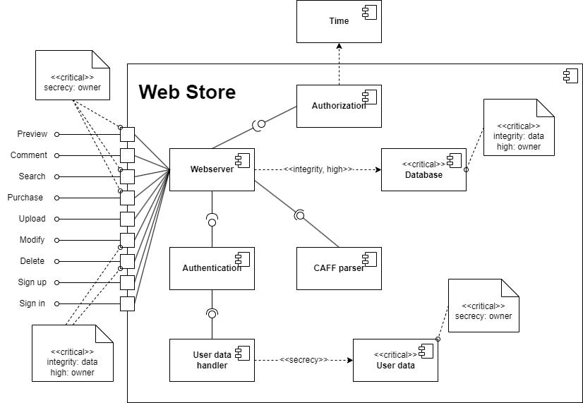

A rendszer kilenc interfészt nyújt a felhasználók számára, ezek közül a törlés és módosítás csak az adminisztrátor felhasználóknak érhető el.

* Preview: Ezen az interfészen keresztül tudják a felhasználók és adminisztrátorok megtekinteni a file-okat a webshopon keresztül.
* Comment: Ezen az interfészen keresztül tudnak a felhasználók és adminisztrátorok kommentelni az adott file-hoz.
* Search: Ezen az interfészen keresztül tudnak a felhasználók és adminisztrátorok keresést indítani a file-ok között.
* Purchase: Ezen az interfészen keresztül tudnak a felhasználók és adminisztrátorok vásárlást indítani a file-ok között.
* Upload: Ezen az interfészen keresztül tudnak a felhasználók, illetve adminisztrátorok file-okat feltölteni
* Modify: Az adminisztrátorok ezen az interfészen keresztül tudják módosítani a felhasználók adatait, illetve a CAFF file-ok adatait.
* Delete: Az adminisztrátorok ezen az interfészen keresztül tudnak file-okat és felhasználókat törölni a rendszerből.
* Sign up: Ezen az interfészen keresztül tudnak regisztrálni a felhasználók és adminisztrátorok.
* Sign in: Ezen az interfészen keresztül tudnak bejelentkezni a felhasználók és adminisztrátorok.

## A rendszer viselkedése

Az alábbi szekvenciadiagramok minden egyes use case-hez levezetik, hogy milyen lehetséges lefutása lehet egy-egy interakciónak.

### Komment

### Fájl törlése

### Felhasználó törlése

### CAFF módosítása

### Előnézet

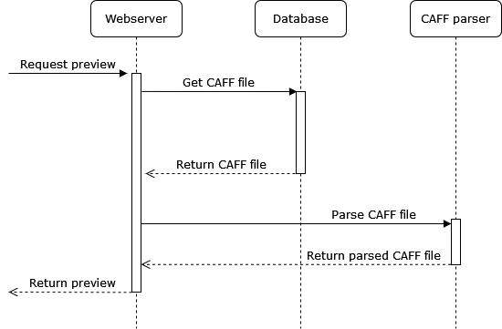

### Vásárlás és keresés

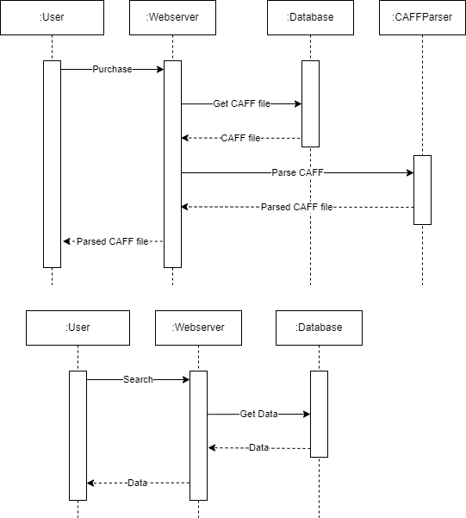

### Bejelentkezés

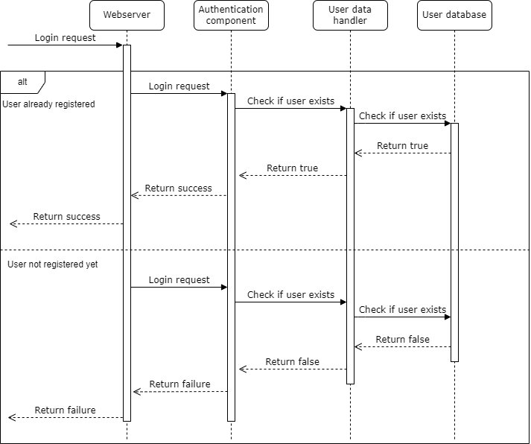

### Regisztrálás

